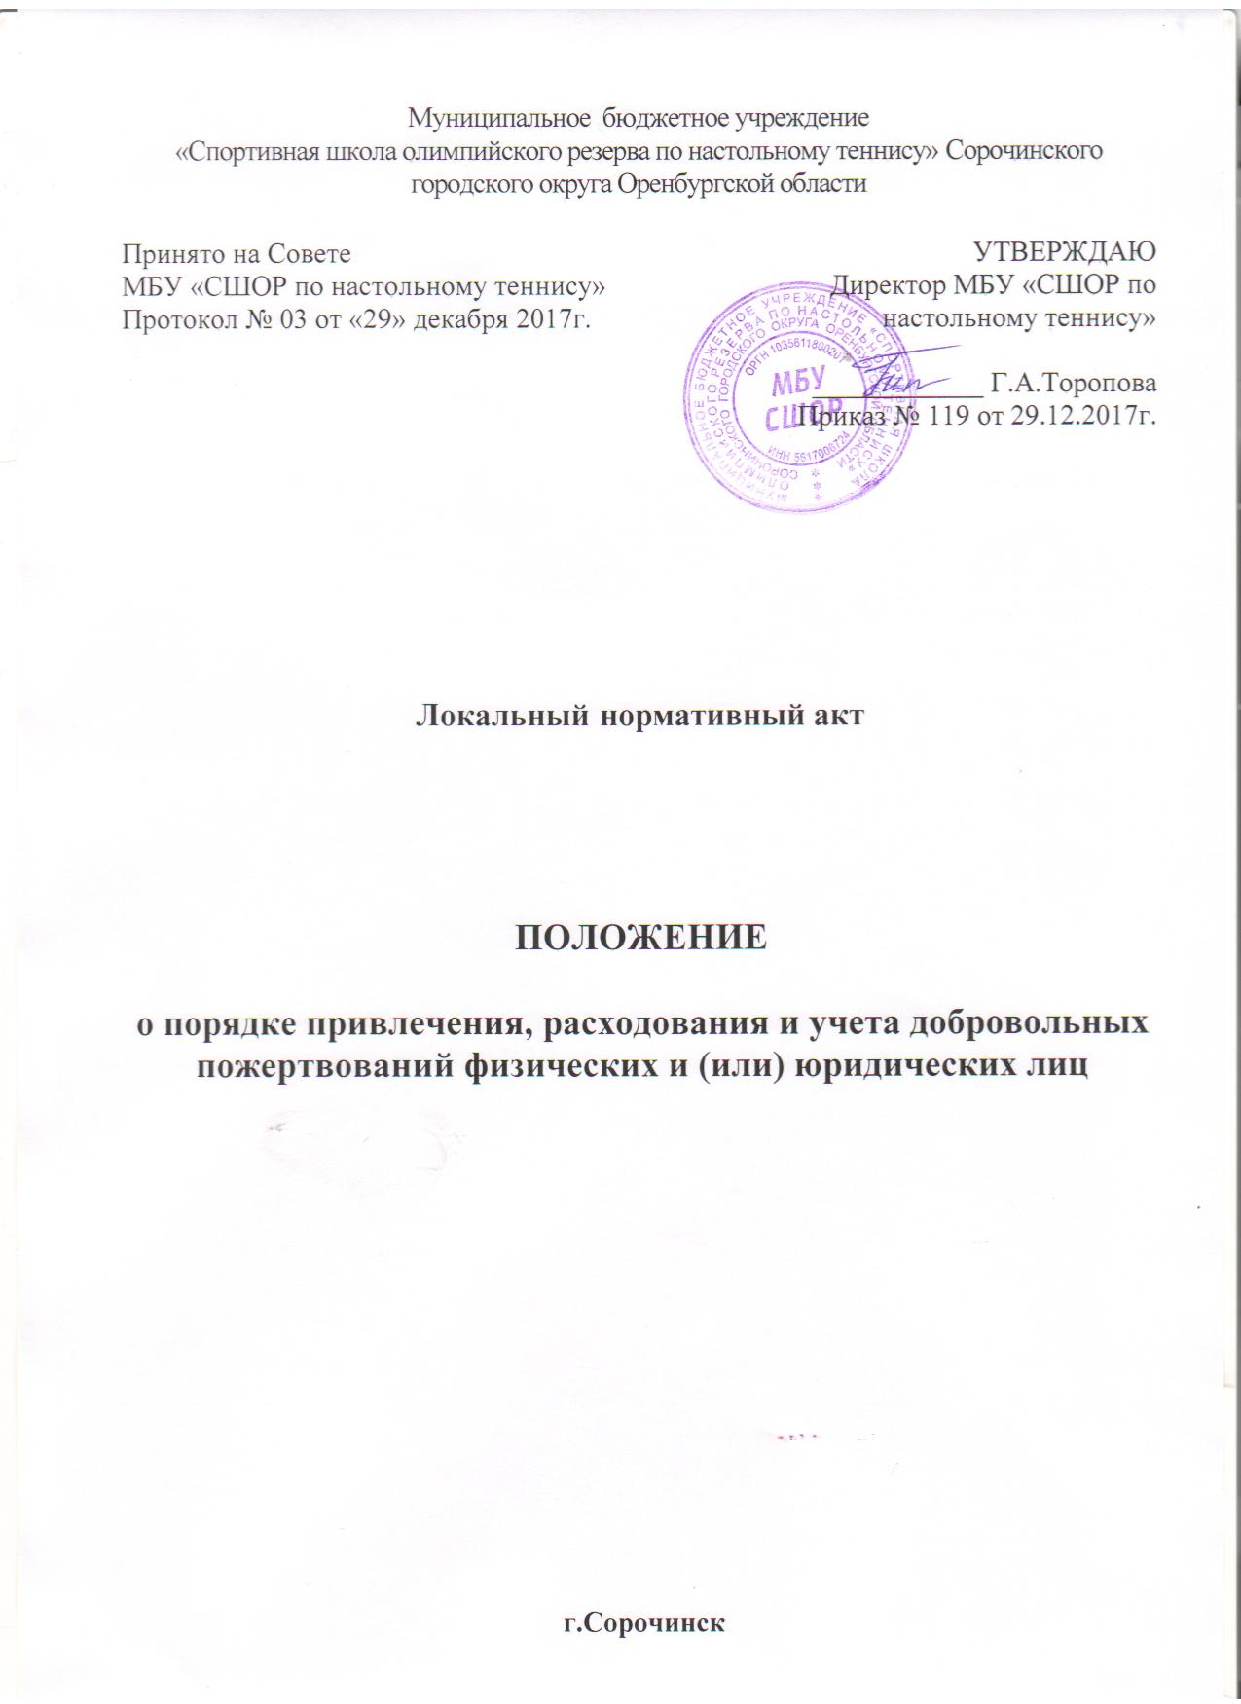

1. Общие положения
  - Настоящее Положение разработано в соответствии с Гражданским кодексом Российской Федерации, Законом Российской Федерации, от 11.08.1995 № 135-ФЗ "О благотворительной деятельности и благотворительных организациях", Уставом МБУ «СШОР по настольному теннису».
  - Положение определяет порядок привлечения, получения (приема), расходования и учета добровольных пожертвований физических и (или) юридических лиц в МБУ «СШОР по настольному теннису» (далее Учреждение).
  - Добровольными пожертвованиями физических и (или) юридических лиц для Учреждения являются добровольные взносы физических лиц, спонсорская помощь организаций, учреждений, предприятий, любая добровольная деятельность граждан и юридических лиц по бескорыстной (безвозмездной или на льготных условиях) передаче имущества, в том числе денежных средств, бескорыстному выполнению работ, предоставлению услуг, оказанию иной поддержки.
2. Цели и задачи
  - Добровольные пожертвования физических и (или) юридических лиц привлекаются Учреждением в целях восполнения недостающих Учреждению бюджетных средств, для выполнения уставной деятельности.
  - Если цели добровольного пожертвования не обозначены, то они используются администрацией Учреждения на:
- функционирования и развития учреждения;
- осуществления тренировочного процесса;
- приобретение спортивно-технологического оборудования, инвентаря и спортивной экипировки;
- приобретения предметов хозяйственного пользования;
- проведения ремонтных работ, оформление интерьеров, наглядной агитации в зданиях и сооружениях, принадлежащих организации, осуществляющей спортивную подготовку, на праве оперативного управления или собственности;
- обеспечение пожарной и антитеррористической безопасности;
- организация и проведение соревнований различного уровня;
- командирования лиц, проходящих спортивную подготовку, тренерского состава, иных субъектов спортивной подготовки на соревнования, тренировочные сборы и иные мероприятия в рамках тренировочного процесса;
- организацию досуга и отдыха лиц, участвующих в процессе спортивной подготовки;
- различные виды надбавок и доплат лицам, осуществляющим тренировочный процесс;
- на иные цели и нужды в рамках ведения уставной деятельности.

3. Порядок привлечения добровольных пожертвований
3.1. Администрация Учреждения в лице уполномоченных работников (директора, заместителя директора, тренеров и других работников) вправе обратиться за оказанием благотворительной помощи для Учреждения, как в устной (на родительском собрании, в частной беседе), так и в письменной (в виде объявления, письма) форме.
3.2. Непременным условием благотворительной деятельности является принцип добровольности, в противном случае данная деятельность по привлечению средств физических лиц не будет являться благотворительной.
3.3. При получении или обращении за оказанием помощи Учреждение обязано проинформировать физическое или юридическое лицо о целях привлечения помощи (осуществление текущего ремонта, укрепление материальной базы, проведение мероприятий и т.д.).
3.4. Физические и юридические лица вправе сами определять цели и порядок использования своих пожертвований.
3.5. Сумма добровольных пожертвований не ограничивается.
4. Порядок приема добровольных пожертвований и учета их использования
4.1. Добровольные пожертвования могут быть переданы физическими и юридическими лицами Учреждению в виде: передачи в собственность имущества, в том числе денежных средств и (или) объектов интеллектуальной собственности; наделения правами владения, пользования и распоряжения любыми объектами; выполнения работ; предоставления услуг.
4.2. Передача пожертвования осуществляется физическими лицами на основании заявления, оформленного в письменном виде на имя директора Учреждения (Приложение №1), юридическими лицами на основании договора благотворительного пожертвования (Приложение №2). Договор добровольного пожертвования может быть заключен с физическим лицом по его желанию.
4.3. Пожертвование в виде денежных средств вносятся физическими и юридическими лицами в безналичном порядке на лицевой внебюджетный счет Учреждения, через учреждения банков, иных кредитных организаций, учреждения почтовой связи, при этом в платежном документе должно быть указано целевое назначение взноса.
4.4. Пожертвования в виде имущества передаются благотворителями комиссии по приему имущества от благотворителей, назначенной директором Учреждения по акту приема-передачи, который также является и неотъемлемой частью договора пожертвования (Приложение № 3, 4). Стоимость передаваемого имущества, вещи или имущественных прав определяется физическими и юридическими лицами в заявлении или договоре пожертвования.
4.5. Прием добровольного пожертвованного имущества от лица, пожелавшего остаться неизвестным (не желающим предавать огласке факт добровольного пожертвования) или прием материальных ценностей при отсутствии документов, подтверждающих их стоимость, осуществляется комиссией по приему имущества от благотворителей, назначенной приказом директора Учреждения с составлением акта приема или оценочного акта.
Комиссия при установлении стоимости материальных ценностей должна учесть срок их полезного использования для принятия к учету и начисления амортизации, исходя из даты выпуска имущества, срока гарантийного обслуживания, ожидаемого физического износа, зависящего от режима эксплуатации, естественных условий и влияния агрессивной среды, а также рассмотреть стоимости аналогов принимаемого имущества.
На основании составленного и подписанного членами комиссии акта приема-передачи имущество передается на склад Учреждения.
4.6. При приеме добровольных пожертвований, для использования которых благотворителем определено назначение, ведется обособленный учет всех операций по использованию пожертвованного имущества.
4.7. Учет добровольных пожертвований в виде денежных средств осуществляется в соответствии с Инструкцией по применению плана счетов бухгалтерского учета бюджетных учреждений, утвержденной приказом Минфина РФ.
4.8. Момент постановки на учет имущества полученного от благотворителей определяется датой его передачи по акту приема-передачи. При пожертвовании недвижимого имущества оно подлежит включению в Реестр объектов муниципальной собственности, право муниципальной собственности подлежит государственной регистрации в порядке, предусмотренном действующим законодательством.
5. Порядок расходования добровольных пожертвований
5.1. Расходование добровольных пожертвований (имущества, денежных средств) должно производиться в соответствии с целевым назначением, определенным благотворителями, а если таковое не определено, то для осуществления уставной деятельности Учреждения, по решению Совета.
5.2. Распоряжение привлеченными добровольными пожертвованиями в виде денежных средств, при отсутствии целевого предназначения осуществляет директор Учреждения в соответствии с утвержденной им сметой доходов и расходов, составляемой бухгалтерией.
5.3. Распоряжение привлеченными добровольными пожертвованиями в виде имущества при отсутствии их целевого предназначения осуществляется в соответствии с Планом распределения добровольных пожертвований, составляемым председателем комиссии по приему имущества от благотворителей и утвержденным директором Учреждения.
6. Ответственность и обеспечение контроля расходования добровольных пожертвований.
6.1. Не допускается использование добровольных пожертвований Учреждением на цели, не соответствующие уставной деятельности и не в соответствии с пожеланием лица, совершившего пожертвование.
6.2. Ответственность за целевое использование добровольных пожертвований несет директор Учреждения.
6.3. Директор Учреждения обязан отчитываться перед Учредителем и родителями (законными представителями) о поступлении, бухгалтерском учете и расходовании средств, полученных от внебюджетных источников финансирования, не реже одного раза в год согласно установленным Учредителем формам отчетности.
6.4. Директор Учреждения обязан представлять письменные отчеты об использовании внебюджетных средств для рассмотрения на Совете Учреждения, на тренерских советах, общешкольных родительских собраниях, опубликовании на сайте Учреждения.

6.5. Сведения о доходах, полученных Учреждением в виде добровольных пожертвований, и об их использовании сообщаются в приложении к смете «Доходы от приносящей доход деятельности».

6.6. К случаям, не урегулированным настоящим разделом Положения, применяются нормы Гражданского кодекса Российской Федерации.

Приложение №1

Директору МБУ «СШОР
по настольному теннису»
Г.А.Тороповой
__________________________________
(ФИО благотворителя)

ЗАЯВЛЕНИЕ
(примерная форма)

Я,___________________________________________________________________________,
добровольно передаю в безвозмездное пользование МБУ «СШОР по настольному теннису»
_____________________________________________________________________________
(указать что именно: денежные средства, имущество, права и т.д.; при необходимости
______________________________________________________________________________________________________
указываются индивидуальные признаки вещей)
_____________________________________________________________________________
_____________________________________________________________________________
_____________________________________________________________________________
_____________________________________________________________________________
_____________________________________________________________________________

в целях укрепления и развития материально-технической базы Учреждения, охраны
безопасности детей в период образовательного процесса, либо решения иных задач, не
противоречащих уставной деятельности Учреждения.

« _____»______________20___г. ______________ / _______________________/

Приложение №2
ДОГОВОР
благотворительного пожертвования
(примерная форма)

_____________________________ _______________
(Место составления договора) (Дата)

___________________________________________________________________________________,
(наименование юридического лица, Ф.И.О. физического лица)

именуемая (ый) в дальнейшем «Благотворитель», с одной стороны, и Муниципальное бюджетное учреждение «Спортивная школа олимпийского резерва по настольному теннису» Сорочинского городского округа Оренбургской области, в лице директора Тороповой Галины Александровны, действующей на основании Устава, именуемое в дальнейшем «Благополучатель», с другой стороны, вместе именуемые «Стороны» заключили настоящий договор (далее - Договор) о нижеследующем:

1.Предмет договора.
1.1. Благотворитель безвозмездно передает Благополучателю денежные средства (благотворительное пожертвование)
1.2. Пожертвование носит целевой характер и предоставляется на следующие цели:
_____________________________________________________________________________________

2. Права и обязанности сторон.
Благотворитель обязуется:
2.1. Перечислить денежные средства (пожертвование) в сумме ____________________ рублей, в течение 30 дней после подписания договора.
Благополучатель обязуется:
2.2. Принять пожертвование и использовать денежные средства в строгом соответствии с целевым назначением.
2.3. Вести бухгалтерскую документацию в соответствии с требованиями, предъявляемыми действующим законодательством РФ.
2.4. В течение ______ дней использовать полученные денежные средства и представить благотворителю отчет с приложением ксерокопий документов (договора, счета, счета-фактуры, акты выполненных работ, накладные) и любые другие документы, подтверждающие целевое использование, в срок не позднее 10 дней после использования. Благотворительные средства, не использованные по назначению, должны быть возвращены Благотворителю.

3. Порядок изменения и расторжения договора.
3.1. Изменение и расторжение договора возможны по соглашению сторон. Соглашение об изменении или расторжении договора совершается в письменной форме.
3.2. Благополучатель вправе в любое время до передачи ему пожертвования от него отказаться. В этом случае договор считается расторгнутым.
3.3. Благотворитель может расторгнуть или изменить настоящий договор в любое время полностью или частично после письменного уведомления Благополучателя, если будет установлено, что последний не выполняет какого-либо условия настоящего договора.
3.4. В случае использования Благополучателем денежных средств (благотворительного пожертвования) не по целевому назначению, Благотворитель расторгает настоящий договор в одностороннем порядке с предварительным уведомлением Благополучателя в семидневный срок. При этом, денежные средства, перечисленные в соответствии с разделом 1 и 2 настоящего договора, возвращаются Благополучателем на расчетный счет Благотворителя в 20-ти дневный срок.
3.5. Настоящий договор составлен в двух экземплярах, по одному для каждой стороны, и вступает в силу со дня его подписания.
4. Срок действия договора.
4.1. Настоящий договор вступает в силу с момента его подписания и действует до полного исполнения обязательств обеими сторонами.

5. Юридические адреса, банковские реквизиты и подписи сторон.

БЛАГОТВОРИТЕЛЬ: | Благополучатель:

БЛАГОТВОРИТЕЛЬ: |  | Благополучатель:
____________ ________________  (подпись)  М.П. |  | ____________ _______________  (подпись)  М.П.

Приложение №3
ДОГОВОР N __
пожертвования неденежного имущества
(примерная форма)

_____________________________ _______________
(Место составления договора) (Дата)

___________________________________________________________________________________,
(наименование юридического лица, Ф.И.О. физического лица)

именуемая (ый) в дальнейшем «Благотворитель», с одной стороны, и Муниципальное бюджетное учреждение «Спортивная школа олимпийского резерва по настольному теннису» Сорочинского городского округа Оренбургской области, в лице директора Тороповой Галины Александровны, действующей на основании Устава, именуемое в дальнейшем «Благополучатель», с другой стороны, вместе именуемые «Стороны» заключили настоящий договор (далее - Договор) о нижеследующем:
1. ПРЕДМЕТ ДОГОВОРА

1.1. В соответствии с настоящим договором Благотворитель обязуется безвозмездно передать Благополучателю принадлежащее ему на праве собственности на основании ____________________________________________________________________________________ имущество___________________________________________________________________________ (далее - имущество) в собственность и на цели указанные в настоящем договоре.
1.2. Благотворитель передает Благополучателю имущество, указанное в п. 1.1 настоящего договора, для использования в следующих целях: ___по назначению________________ <1>.
<1> Ст. 582 ГК РФ: Пожертвование имущества юридическим лицам может быть обусловлено жертвователем использованием этого имущества по определенному назначению.

1.3. Благотворитель передает Благополучателю имущество единовременно и в полном объеме в течение 3 (трех) (рабочих/календарных) дней с момента подписания настоящего договора.
1.4. Благополучатель обязуется вести обособленный учет всех операций по использованию пожертвованного имущества.
1.5. Изменение назначения использования переданного имущества указанного в п. 1.2 настоящего Договора допускается с письменного согласия Благотворителя, если обстоятельства изменились таким образом, что становится невозможным использовать его по первоначальному назначению.
1.6. Пожертвование может быть отменено Благотворителем в случае невыполнения Благополучателем условий настоящего Договора.

2. КОНФИДЕНЦИАЛЬНОСТЬ

2.1. Условия настоящего договора и дополнительных соглашений к нему конфиденциальны и не подлежат разглашению.

3. РАЗРЕШЕНИЕ СПОРОВ

3.1. Все споры и разногласия, которые могут возникнуть между Сторонами по вопросам, не нашедшим своего разрешения в тексте данного договора, будут разрешаться путем переговоров на основе действующего законодательства.
3.2. При неурегулировании в процессе переговоров спорных вопросов споры разрешаются в порядке, установленном действующим законодательством Российской Федерации.

4. СРОК ДЕЙСТВИЯ ДОГОВОРА

4.1. Настоящий договор вступает в силу с момента его подписания Сторонами и действует до полного выполнения Сторонами всех принятых на себя обязательств в соответствии с условиями договора.
5. ЗАКЛЮЧИТЕЛЬНЫЕ ПОЛОЖЕНИЯ

5.1. Во всем остальном, что не предусмотрено настоящим договором, Стороны руководствуются действующим законодательством Российской Федерации.
5.2. Любые изменения и дополнения к настоящему договору действительны при условии, если они совершены в письменной форме, скреплены печатями и подписаны надлежаще уполномоченными на то представителями Сторон.
5.3. Договор составлен в двух экземплярах, из которых один находится у Благотворителя, второй - у Благополучателя.

6. АДРЕСА И РЕКВИЗИТЫ И ПОДПИСИ СТОРОН

БЛАГОТВОРИТЕЛЬ: | Благополучатель:

БЛАГОТВОРИТЕЛЬ: |  | Благополучатель:
____________ ________________  (подпись)  М.П. |  | ____________ _______________  (подпись)  М.П.

Приложение 4
А К Т
приема-передачи имущества

(город, населенный пункт) (дата) 20__ г.
(Полное наименование организации), именуемый в дальнейшем «Благотворитель», в лице директора (ф.и.о. руководителя), действующего на основании устава, с одной стороны, и (полное наименование организации), именуемая в дальнейшем “Благополучатель”, в лице (должность, ф.и.о. руководителя), действующего на основании устава, с другой стороны, составили настоящий акт о следующем:
1. В соответствии с условиями Договора о безвозмездной передаче имущества в пользование, заключенного Сторонами __________ 20__ г., Благотворитель передает, а Благополучатель принимает Имущество по следующему списку: (указать наименование и количество передаваемого имущества).
2. Имущество передается вместе с документами, необходимыми для его использования.
3. К состоянию Имущества у Благополучателя претензий нет.
БЛАГОТВОРИТЕЛЬ БЛАГОПОЛУЧАТЕЛЬ
___________ ______________ ___________ ________________
подпись (ф.и.о.) подпись (ф.и.о.)
м.п. м.п.

